

UNIVERSIDAD TÉCNICA ESTATAL DE QUEVEDO

FACULTAD DE CIENCIAS COMPUTACIONALES Y DISEÑO DIGITAL
INGENIERÍA TELEMÁTICA

ASIGNATURA:
ANTENAS Y PROPAGACIÓN

DOCENTE:
ING. TORRES QUIJIJE ANGEL IVAN

ALUMNO:
MORALES COBEÑA MIYAKO KUSHIRO

DÉCIMO SEMESTRE
2025-2026 PPA
QUEVEDO, ECUADOR 9 DE AGO. DE 25

PERFIL DEL TRAYECTO

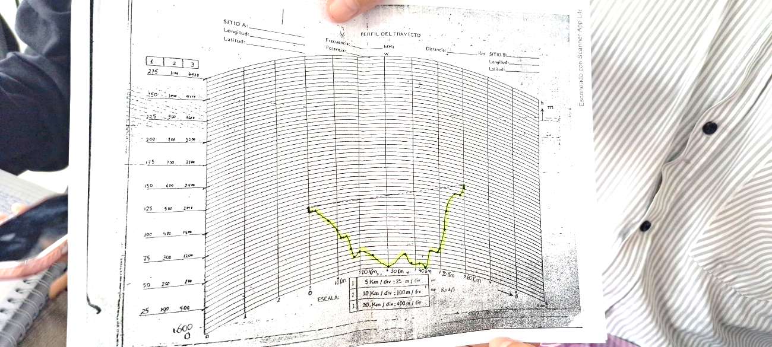
Ilustración 1. Perfil del Trayecto.

SIMULACIÓN UBIQUITI

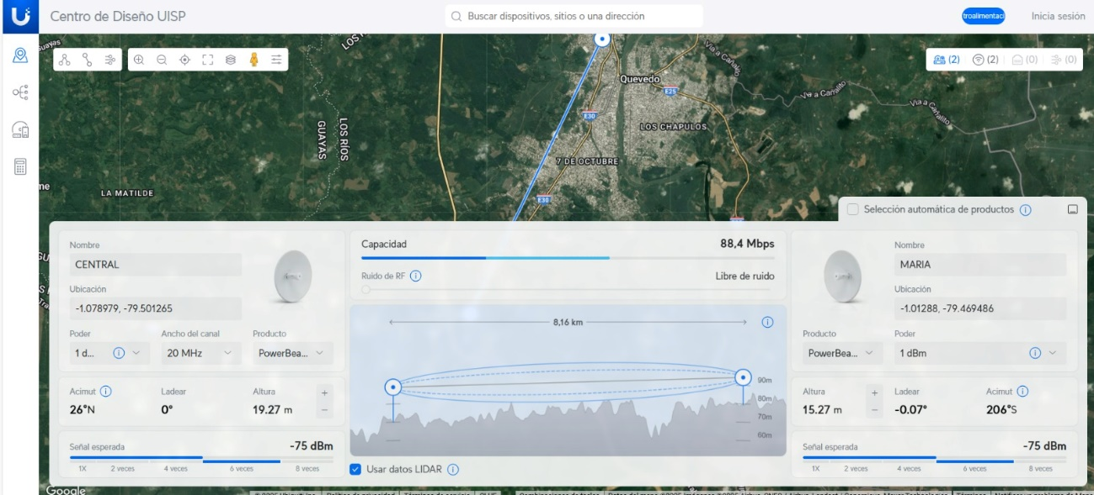
Ilustración 2. Ubiquiti.
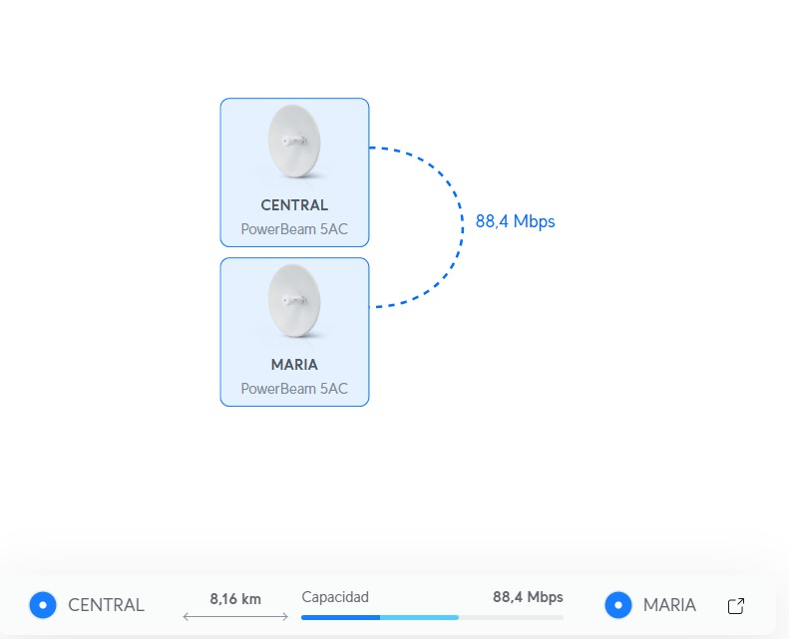
Ilustración 3. Capacidad.
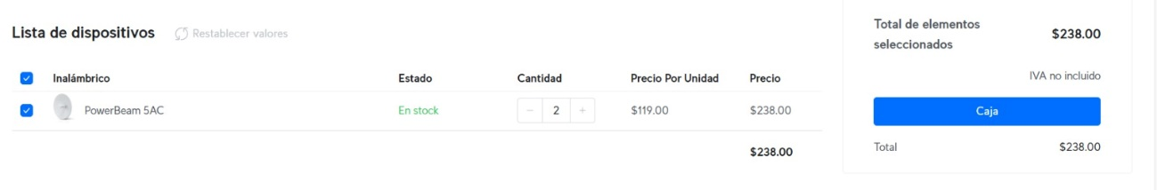
Ilustración 4. Lista de dispositivos.
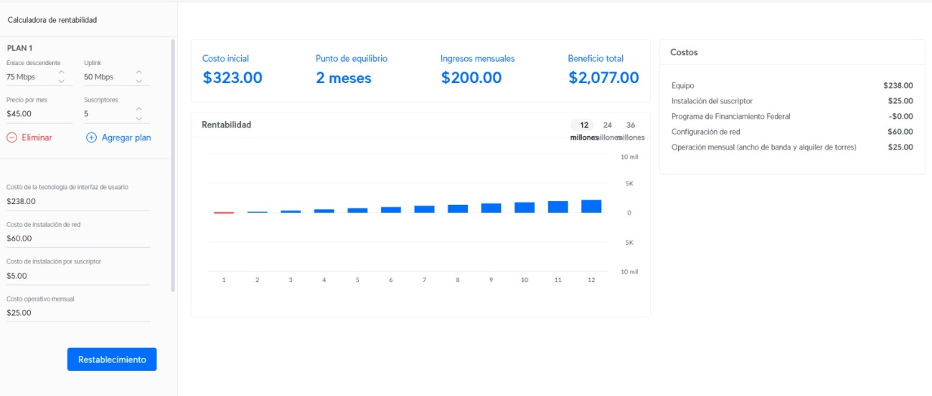
Ilustración 5. Rentabilidad.
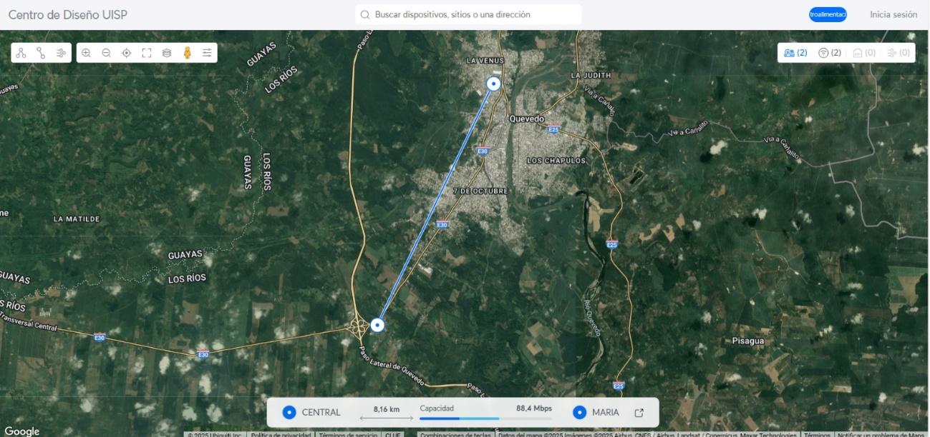
Ilustración 6. Enlace.

SIMULACIÓN RADIO MOBILE DEL CAMPUS CENTRAL DE LA UTEQ A LA UNIÓN
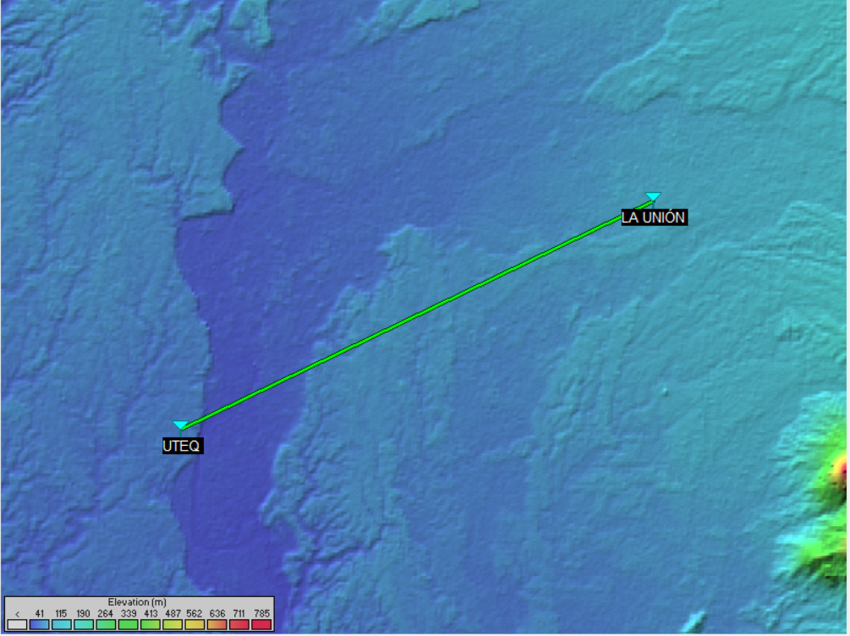
Ilustración 7. Enlace.
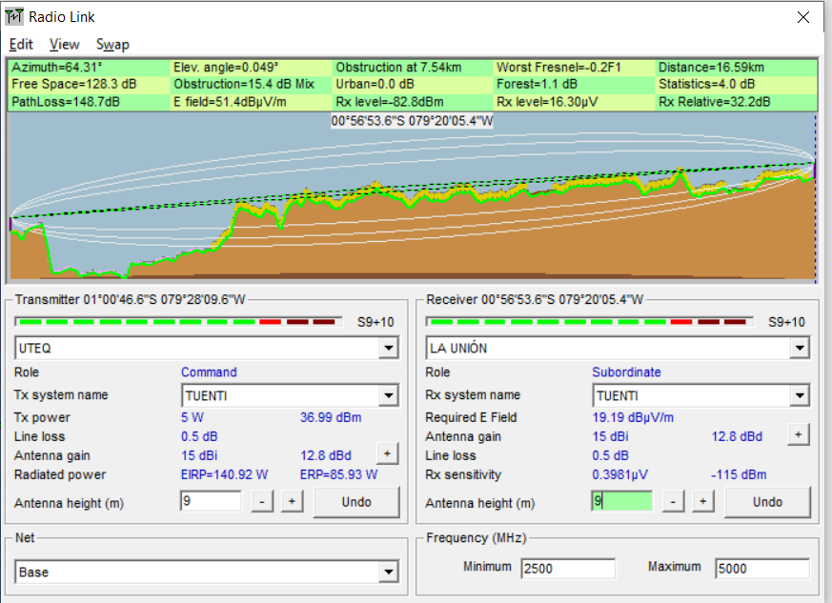
Ilustración 8. Radio Link
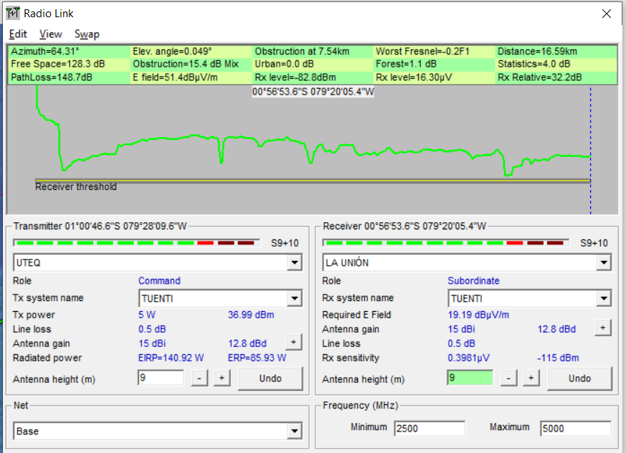
Ilustración 9. Range.
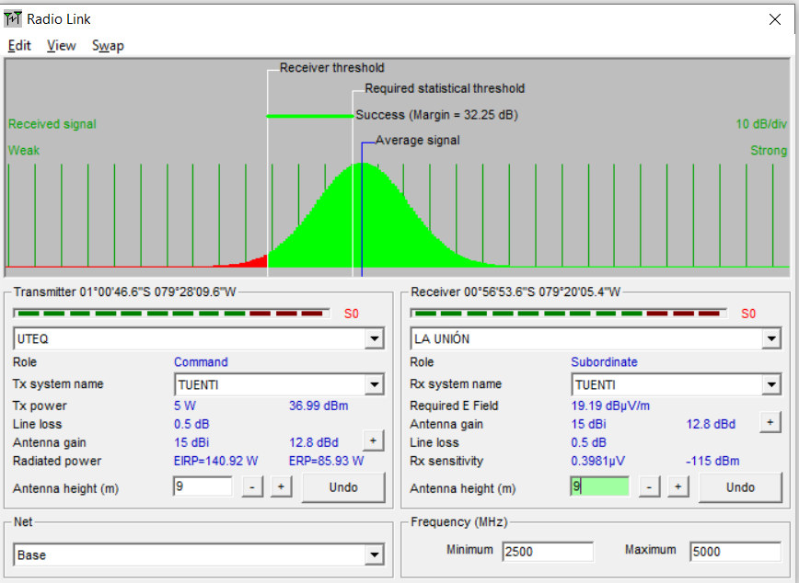
Ilustración 10. Distribución.
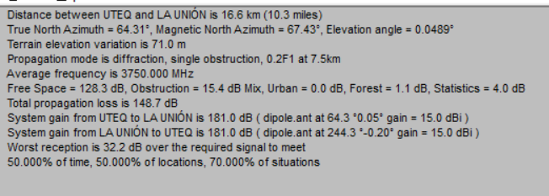
Ilustración 11. Detalles.

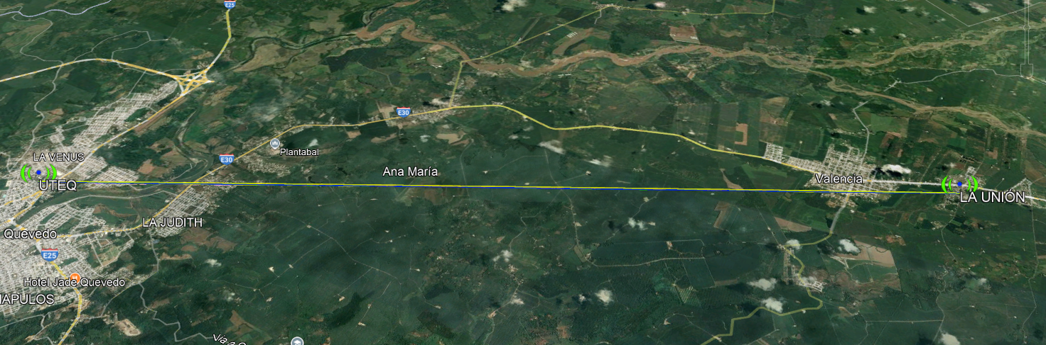
Ilustración 12. Google Earth.

